- В градостроительных регламентах –
- Перечни основных видов разрешенного использования для производственных территориальных зон П1 (статья 16), П2 (статья 17), П3 (статья 18), для зон Т2 «Зона транспортной инфраструктуры» (статья 21), Т3 «Зона перспективного развития инженерной и транспортной инфраструктуры» (статья 22), зоны СП3 «Зона объектов недропользования» (статья 33) дополнить видом 7.5 «Трубопроводный транспорт».
Вид разрешенного использования (ВРИ) 7.5 «Трубопроводный транспорт», предусматривающий размещение нефтепроводов, водопроводов, газопроводов и иных трубопроводов, а также иных зданий и сооружений, необходимых для эксплуатации названных трубопроводов в новой редакции Правил не установлен ни для одной территориальной зоны.
В производственных зонах, зонах инженерной инфраструктуры и транспортной инфраструктуры, зоне перспективного развития инженерной и транспортной инфраструктуры, недропользования, ВРИ 7.5 крайне необходим для размещения объектов трубопроводного транспорта.
В соответствии с проектом изменений предложено:
таблицу 1 пункта 1 статьи 16,
таблицу 1 пункта 1 статьи 17,
таблицу 1 пункта 1 статьи 18
таблицу 1 пункта 1 статьи 21,
таблицу 1 пункта 1 статьи 22
таблицу 1 пункта 1 статьи 33
дополнить строкой об основном виде разрешенного использования с кодом 7.5 «Трубопроводный транспорт» следующего содержания:
« | код | Основной вид  разрешенного использования | код | Вспомогательный вид  разрешенного использования | »;
 | 7.5 | Трубопроводный транспорт

Предельные параметры для вида использования 7.5 установлению не подлежат.

- Перечень основных видов разрешенного использования территориальной зоны СХ4 «Зона, занятая объектами сельскохозяйственного назначения и предназначенная для ведения растениеводства» (статья 30) дополнить видом 3.1 «Коммунальное обслуживание».
В соответствии с классификатором видов разрешенного использования земельных участков (Приказ министерства экономического развития РФ от 1.09.2014 г. №540) помимо вида 7.5 есть ВРИ 3.1 «Коммунальное обслуживание» - «Размещение объектов капитального строительства в целях обеспечения физических и юридических лиц коммунальными услугами, в частности: поставки воды, тепла, электричества, газа, предоставления услуг связи, отвода канализационных стоков, очистки и уборки объектов недвижимости (котельных, водозаборов, очистных сооружений, насосных станций, водопроводов, линий электропередач, трансформаторных подстанций, газопроводов, линий связи, телефонных станций, канализаций, стоянок, гаражей и мастерских для обслуживания уборочной и аварийной техники, а также зданий или помещений, предназначенных для приема физических и юридических лиц в связи с предоставлением им коммунальных услуг)». ВРИ 3.1 установлен для всех территориальных зон кроме зоны СХ4 «Зона, занятая объектами сельскохозяйственного назначения и предназначенная для ведения растениеводства». Для земельных участков территориальной зоны СХ4 также может понадобиться устройство водопроводов и линий электропередач.
В соответствии с проектом изменений предложено:
Таблицу 1 пункта 1 статьи 30 дополнить строкой об основном виде разрешенного использования с кодом 7.5 «Трубопроводный транспорт» следующего содержания:
« | код | Основной вид  разрешенного использования | код | Вспомогательный вид  разрешенного использования
 | 3.1 | Коммунальное обслуживание

- Дополнить перечень разрешенных видов использования земельных участков и объектов капитального строительства для территориальной зоны Т1 «Зона инженерной инфраструктуры» условно разрешенным видом разрешенного использования 3.10.2 «Приюты для животных» (статья 20).

В соответствии с классификатором, вид разрешенного использования 3.10.2 «Приюты для животных» используется для размещения объектов капитального строительства: предназначенных для оказания ветеринарных услуг в стационаре; предназначенных для содержания, разведения животных, не являющихся сельскохозяйственными, под надзором человека, оказания услуг по содержанию и лечению бездомных животных; предназначенных для организации гостиниц для животных.
В действующей редакции правил землепользования и застройки вид использования 3.10.2 «Приюты для животных» установлен как условно разрешенный для территориальных зон П3 Зона производственно-коммунальных объектов IV-V класса санитарной классификации, СХ1 Зона, занятая объектами сельскохозяйственного назначения и предназначенная для ведения сельского хозяйства, развития объектов сельскохозяйственного назначения. В настоящее время запущены изменения, после утверждения которых вид разрешенного использования «Приюты для животных» будет установлен как основной для производственных территориальных зон П2, П3 и сельскохозяйственной зоны СХ1. Этот проект изменений находится на этапе процедуры публичных слушаний, которые завершатся 22.01.2019г.
В районе Урайских электрических сетей, вдоль ул.Южная, в границах территориальной зоны Т1 «Зона инженерной инфраструктуры», есть возможность формирования земельного участка который можно было бы использовать для организации приюта для животных. Данное место имеет удобную транспортную доступность.
Инженерная зона предназначена для размещения линейных инженерных коммуникаций и сооружений. Для этих сооружений устанавливаются охранные зоны с особыми условиями использования, в границах которых запрещается производить строительство, капитальный ремонт, реконструкцию или снос зданий и сооружений.
Основной вид использования выбирается при формировании участка без дополнительных разрешений и согласований. Для условно разрешенного вида необходимо сначала оформлять участок с основным видом использования, предусмотренным градостроительными регламентами для конкретной территориальной зоны (в инженерной зоне это «Коммунальное обслуживание», «Энергетика», «Связь», «Гидротехнические сооружения») и потом подавать заявление на получение разрешения на условно разрешенный вид. Разрешение на условно разрешенный вид использования предоставляется после проведения публичных слушаний, при условии соблюдения владельцем участка действующих технических регламентов.
В соответствии с проектом изменений предложено:
В статье 20:
- таблицу 2 пункта 2 дополнить строкой об условно разрешенном виде разрешенного использования с кодом 3.10.2 «Приюты для животных» следующего содержания:
« | код | Основной вид  разрешенного использования | код | Вспомогательный вид  разрешенного использования
 | 3.10.2 | Приюты для животных |  |  | »;
- в таблице 3 пункта 3 строку 2.1 раздела «Пространственные параметры» изложить в новой редакции:
« | № строки | Вид (классификация) параметра | Показатель  (предельный параметр)
 |  |  | Параметр установлен для ВРИ | мин | макс | Текстовое значение
 | 2.1 | Предельное количество этажей | 3.10.2 Приюты для животных | – | 1

- В градостроительных регламентах - изменить предельный параметр «Общая площадь объекта разрешенного вида использования, (м2)» для вида разрешенного использования 4.4 «Магазины» для территориальной зоны Ж3 «Зона малоэтажной жилой застройки» с 150м2 на 500м2 (статья12).

В действующих регламентах для вида использования 4.4 установлена максимальная общая площадь объекта 150м2. Данная площадь не позволяет разместить современный комфортный магазин.
В соответствии с классификатором видов разрешенного использования: «Магазин» - Размещение объектов капитального строительства, предназначенных для продажи товаров, торговая площадь которых составляет до 5000 кв. м. Размещение дополнительных хозяйственных объектов классификатором не предусмотрено.
Анализ правил землепользования других муниципальных образований округа показал, что для территориальных зон предназначенных для индивидуальной жилой застройки установлены различные показатели: от 150м2 до 5000м2 торговой площади.
Увеличение площади торгового объекта и определение его как супермаркета, торгового центра (комплекса) влечет появление санитарно-защитной зоны.
В соответствии с САНПИН 2.2.1/2.1.1.1200-03 «Санитарно-защитные зоны и санитарная классификация предприятий, сооружений и иных объектов» (постановление Главного государственного санитарного врача РФ от 25.09.2007 №74 от 25.09.2007 г.), отдельно стоящие гипермаркеты, супермаркеты, торговые комплексы и центры, предприятия общественного питания, мелкооптовые рынки, рынки продовольственных и промышленных товаров, многофункциональные комплексы относятся к V классу санитарной классификации и образуют санитарно-защитную зону 50 м. Санитарно защитная зона не должна накладываться на жилую застройку, включая отдельные жилые дома, территории садоводческих товариществ и коттеджной застройки, коллективных или индивидуальных дачных и садово-огородных участков, а также другие территории с нормируемыми показателями качества среды обитания; спортивные сооружения, детские площадки, образовательные и детские учреждения, лечебно-профилактические и оздоровительные учреждения общего пользования.
В соответствии с проектом изменений предложено:
- В части III:
- В таблице 3 пункта 3 статьи 12 строку 1.2 раздела «Пространственные параметры» изложить в новой редакции:
« | 1.2 | Общая площадь объекта разрешенного вида использования, (м2) | 3.3 Бытовое обслуживание,  4.6 Общественное питание. | – | 150
 |  |  | 4.4 Магазины | – | 500 |  | ».
- В Карте градостроительного зонирования изменить границы территориальных зон:
- В районе пересечения улиц Южная и Проезд9, территориальной зоной Т2 «Зона транспортной инфраструктуры» - считать часть территориальной зоны Т1 «Зона инженерной инфраструктуры» и зоны Р1 «Зона городских парков, спортивных комплексов и сооружений» зоной Т2. Учесть наличие перспективной общественно-деловой зоны и перспективной индивидуальной жилой застройки, предусмотренной Генеральным планом, сместив перспективные территории вправо.
Изменения предложены по заявлению заинтересованного лица, который занимается деятельностью по оказанию услуг автоспецтехникой. Для развития бизнеса хочет получить в аренду земельный участок площадью 12 га для строительства автостояночного комплекса с многофункциональным назначением, включающим автостоянку, в т.ч. для большегрузного транспорта, спецтехники, автомойку, автосервис, пункт общественного питания, АЗС, АГЗС.
Рассматриваемая территория, на сегодняшний день, расположена в инженерной зоне. В соответствии с Генеральным планом, часть территории это зона транспортной инфраструктуры и другая часть - «Природного ландшафта». Комиссией уже запущены изменения назначения зоны на транспортную, для приведения в соответствие с Генеральным планом. Но заявитель предлагает изменить назначение и той территории, которая, в соответствии с градзонированием располагается в территориальной зоне Р1 ««Зона городских парков, спортивных комплексов и сооружений». В соответствии с матералами по обоснованию генерального плана, справа от транспортной зоны определены перспективная общественно-деловая территория, а далее перспективная индивидуальная жилая застройка.
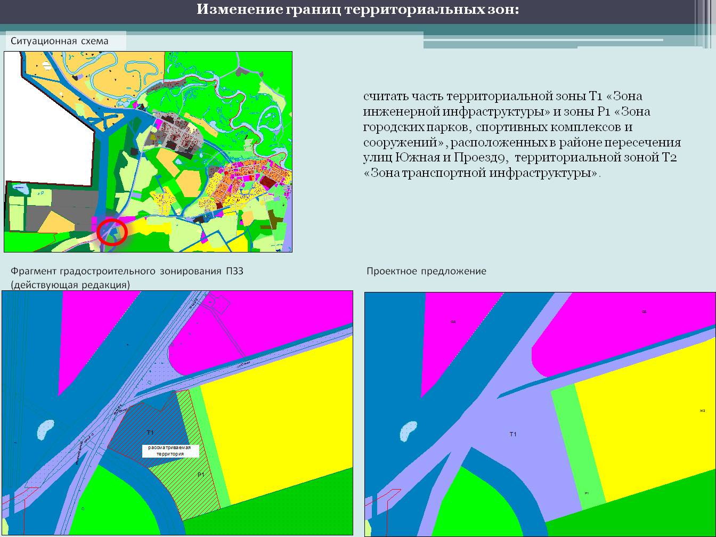
АЗС, стоянки, ремонтные базы, предназначенные для размещения в транспортной зоне, образуют санитарно-защитные зоны (СЗЗ), которые не должны накладываться на жилые дома. Ширина зоны между будущей транспортной зоной и перспективной зоной Ж3 составляет 100м. Для того чтобы СЗЗ от объектов транспорта не распространялась на жилую зону, между ними предусмотрена зона для размещения объектов, которые не образуют СЗЗ.
Существующих объектов нет ни на рассматриваемой территории, ни в зоне индивидуальной жилой застройки.
Проектом, при изменении границ территориальных учтено наличие перспективной общественно-деловой зоны и перспективной индивидуальной жилой застройки, предусмотренных Генеральным планом и границы этих зон смещены вправо.

- Считать часть территориальной зоны Т1 «Зона инженерной инфраструктуры» территориальной зоной СХ2 «Зона, занятая объектами сельскохозяйственного назначения и предназначенная для ведения дачного хозяйства, садоводства, личного подсобного хозяйства, развития объектов сельскохозяйственного назначения» (вдоль улицы Южная, в районе ДНТ Северянка).

Изменения предложены по заявлению заинтересованного лица для возможности формирования земельного участка.
Рассматриваемая территория расположена вдоль улицы Южная, напротив проезда Животноводческий, в районе ДНТ Северянка и ограничена:
- дорогой по ул.Южная,
- линией электропередач 6кВ вдоль ул.Южная, с установленной охранной зоной;
- линией электропередач 110кВ, с установленной охранной зоной;
- с восточной стороны водным объектом, с устанавливаемой водоохраной зоной;
- с западной стороны въездом на территорию ДНТ «Северянка»;
- вдоль ул.Южная установлена красная линия.
В соответствии с картой градостроительного зонирования Правил, рассматриваемая территория расположена в зоне Т1 «Зона инженерной инфраструктуры».
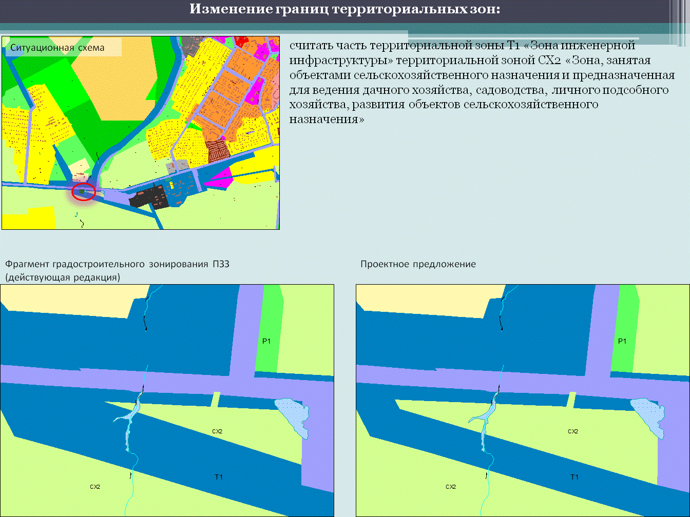
Территориальная зона Т1 граничит с зоной СХ2.
Ранее по данной территории проходили две параллельные линии электропередач (ЛЭП), в соответствии с охранной зоной которых, в карте градостроительного зонирования Правил, была сформирована инженерная зона. На данный момент действуют одна линия 110кВ, вторая ЛЭП демонтирована. Планов по размещению инженерных коммуникаций в данном районе нет.
С учетом утвержденной красной линии, нормативной ширины улицы, площадь возможного для оформления участка ориентировочно составит 0,063га.
Предельный минимальный параметр для земельного участка, в соответствии с регламентами Правил, составляет 0,04га для участков под индивидуальное жилищное строительство.

- Часть территориальной зоны Р1 «Зона городских парков, спортивных комплексов и сооружений» считать территориальной зоной Ж3 «Зона малоэтажной жилой застройки» (район районе домов №4а, 4б по ул Пионеров).
Изменения предложены по заявлениям заинтересованных лиц для возможности переформирования земельных участков.
Рассматриваемая территория расположена:
- В районе домов №4а, 4б по ул Пионеров.
- В территориальной зоне Р1 «Зона городских парков, спортивных комплексов и сооружений»
- На участке с резким изменением рельефа
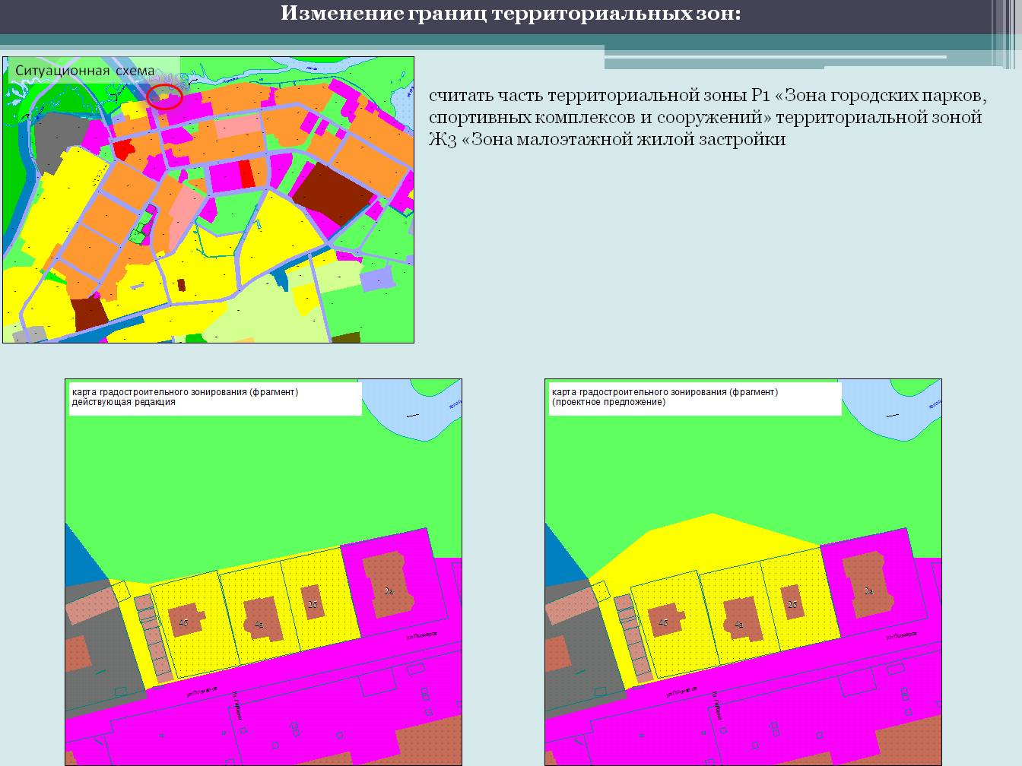.
В следствии резкого изменения рельефа доступ к рассматриваемой территории для иных объектов со стороны застройки невозможен.
Размещение объектов, предусмотренных для размещения в территориальной зоне Р1 «Зона городских парков, спортивных комплексов и сооружений», при учете рельефа местности, невозможен.
Генеральным планом размещение каких-либо объектов на данной территории не предусмотрено.

